TRƯỜNG THCS TÙNG THIỆN VƯƠNG
MÔN LỊCH SỬ- KHỐI 9
Tuần 01: từ ngày 06/09/2021 đến ngày 11/9/2021
Nộp bài trước 17 giờ thứ 6 ngày 10/9/2021

*LƯU Ý:
1. Học sinh học và làm bài trên K12online: để được giáo viên hướng dẫn cụ thể, kịp thời những khó khăn, vướng mắc trong quá trình học, được trao đổi thảo luận bài cùng bạn trong lớp và được ghi nhận quá trình học tập chi tiết.
2. Đồng thời học sinh tham gia học trực tuyến trên Google Meet theo dặn dò của giáo viên.
3. Trừ những trường hợp học sinh đặc biệt khó khăn không thể thực hiện hoặc K12online có lỗi không thực hiện học (sau khi đã báo GVCN) thì học bài đăng tải trên Cổng công nghệ thông tin của nhà trường: thực hiện học, làm bài, nộp bài theo hướng dẫn cuối bài.
PHẦN MỘT:
LỊCH SỬ THẾ GIỚI HIỆN ĐẠI TỪ NĂM 1945 ĐẾN NAY
CHƯƠNG I: LIÊN XÔ VÀ CÁC NƯỚC ĐÔNG ÂU SAU CHIẾN TRANH THẾ GIỚI THỨ HAI
BÀI 1: LIÊN XÔ VÀ CÁC NƯỚC ĐÔNG ÂU TỪ 1945 ĐẾN GIỮA NHƯNG NĂM 70 CỦA THẾ KỈ XX
Link bài giảng: https://www.youtube.com/watch?v=bIDAMPnrLSo

- MỤC TIÊU
1. Kiến thức: Qua bài học học sinh hiểu được:
- Sau những tổn thất nặng nề của Liên Xô trong chiến tranh thế giới thứ 2, nhân dân Liên Xô đã nhanh chóng khắc phục kinh tế, hàn gắn vết thương chiến tranh, tiếp tục xây dựng cơ sở vật chất cho chủ nghĩa xã hội từ 1945 đến những đầu năm 70 của thế kỉ XX.
- Học sinh nắm được quá trình thành lập nhà nước dân chủ nhân dân ở Đông Âu.
- Quá trình xây dựng chủ nghĩa xã hội và những thành tựu chính.
- Sự khủng hoảng và sụp đổ của các nước xã hội chủ nghĩa ở Đông Âu.
2.Thái độ:
- Tự hào về những thành tựu xây dựng chủ nghĩa xã hội ở Liên Xô, thấy được tính ưu việt của chủ nghĩa xã hội và vai trò lãnh đạo to lớn của Đảng cộng sản và nhà nước Xô viết.
- Biết ơn sự giúp đỡ của nhân dân Liên Xô với sự nghiệp cách mạng của nhân dân.
- Khẳng định thành tự to lớn có ý nghĩa lịch sử của công cuộc xây dựng chủ nghĩa xã hội ở Đông Âu.
- Kỹ năng:
- Rèn luyện cho học sinh kĩ năng phân tích, nhận định các sự kiện, các vấn đề lịch sử.
- Kĩ năng sống: Kỹ năng thuyết trình: Xây dựng bài thuyết trình hấp dẫn.
II. NỘI DUNG BÀI HỌC
1. Ổn định tổ chức
2. Kiểm tra bài cũ:
- Giáo viên khái quát chương trình lịch sử gồm hai phần:
+ Lịch sử thế giới hiện đại (Từ 1945 - 2000)
+ Lịch sử hiện đại Việt Nam (Từ 1919 - 2000)
- Ở lớp 8 chúng ta đã học lịch sử thế giới hiện đại thời kỳ thứ nhất (Từ 1917- 1945).
- Lớp 9 học tiếp thời kỳ thứ 2 (Từ 1945 - 2000).
3.Các hoạt động học tập
- Bài học đầu tiên của lịch sử 9 là Liên Xô và các nước Đông Âu. Tiết 1: Liên Xô sau chiến tranh thế giới thứ hai, Liên Xô và các nước Đông Âu bị thiệt hại nặng nề, để khắc phục hậu quả, Liên Xô và các nước Đông Âu tiến hành khắc phục kinh tế, hàn gắn vết thương chiến tranh, tiếp tục xây dựng cơ sở vật chất cho chủ nghĩa xã hội. Vậy công cuộc hàn gắn vết thương chiến tranh, xây dựng chủ nghĩa xã hội diễn ra thế nào? Kết quả ra sao? Chúng ta cùng tìm hiểu trong bài học ngày hôm nay.
HOẠT ĐỘNG CỦA GV  Cột 1 | HOẠT ĐỘNG CỦA HS  Cột 2 | NỘI DUNG BÀI HỌC  Cột 3
Hoạt động 1: Tìm hiểu Liên Xô  - Giáo viên sử dụng bản đồ Liên Xô (hoặc bản đồ châu Âu)  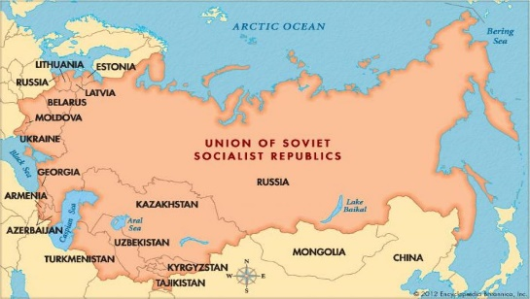  Bản đồ Liên Xô  Học sinh thảo luận: Tình hình Liên Xô sau chiến tranh TG 2  - Tình hình Liên Xô sau chiến tranh thế giới thứ 2?  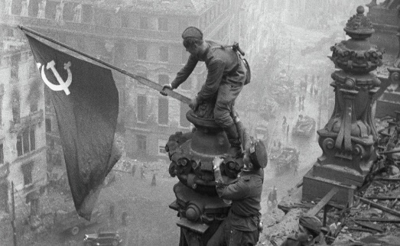  Liên Xô cắm cờ ở Beclin  - Trong chiến tranh thế giới thứ 2 Liên Xô bị thiệt hại như thế nào?  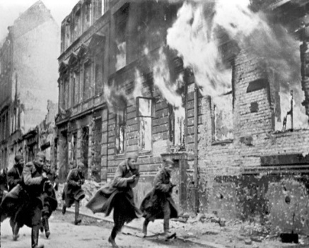  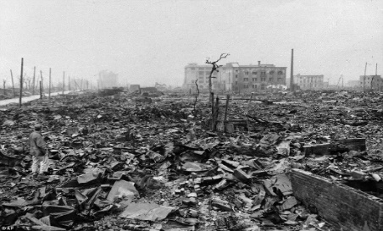  Liên Xô bị tàn phá  - Em có những nhận xét gì về sự thiệt hại của Liên Xô trong chiến tranh thế giới thứ 2?  Thảo luận: Liên Xô khôi phục kinh tế như thế nào?  - Trong hoàn cảnh đó Liên Xô phải làm gì?  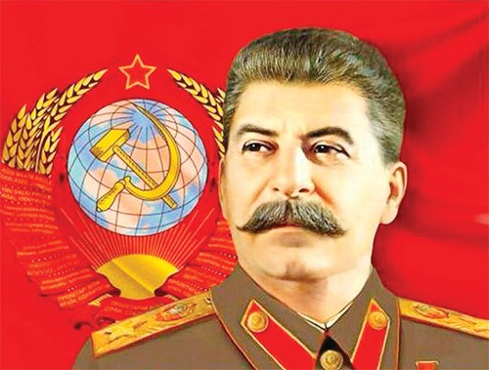  Stalin  - GV mở rộng: Đảng và nước Liên Xô quan tâm và đề ra và thực hiện kế hoạch khắc phục kinh tế. Quyết tâm này đã được sự ủng hộ nhiệt tình của nhân dân.  - Cho biết những thành tựu về kinh tế và khoa học kỹ thuật của Liên Xô 1945- 1950?  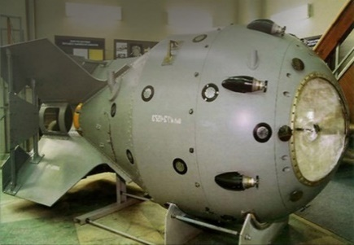  Bom nguyên tử của Liên Xô  GV mở rộng.  - Em có những nhận xét gì về tốc độ tăng trưởng kinh tế của Liên Xô trong công cuộc kinh phục kinh tế. Nguyên nhân của sự phát triển đó?  Vấn đáp: Liên Xô xây dựng chủ nghĩa xã hội trong những năm 50-70 thế kỉ XX  - GV giải thích khái niệm: “Cơ sở vật chất kĩ thuật của CNXH”. Đó là 1 nền sản xuất đại cơ khí với công nghiệp hiện đại, nông nghiệp hiện đại và khoa học - kĩ thuật tiên tiến.  - Liên Xô xây dựng cơ sở vật chất kĩ thuật trong hoàn cảnh nào?  - Hoàn cảnh đó có ảnh hưởng gì đến công cuộc xây dựng chủ nghĩa xã hội ở Liên Xô?  - Liên Xô đã thực hiện những kế hoạch như thế nào?  - Cho biết phương hướng chính của các kế hoạch này  - Trong công nghiệp, Liên Xô đạt được thành tựu gì ?  - Về khoa học - kĩ thuật, Liên Xô đạt được những thành tựu nào?  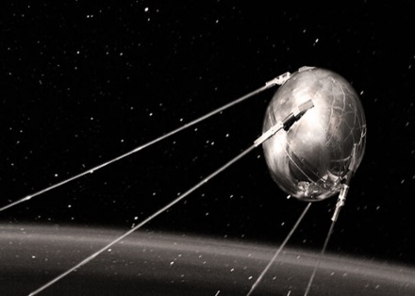  Vệ tinh nhân tạo  * GV giới thiệu vệ tinh nhân tạo đầu tiên của Liên Xô.  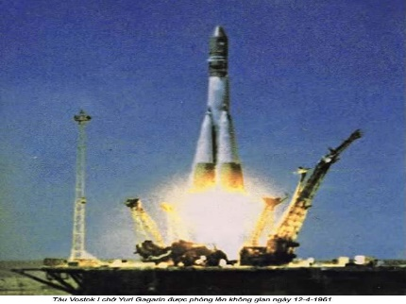  Tàu vũ trụ 1961  - Chính sách đối ngoại của Liên Xô trong thời kỳ này là gì ?  - GV mở rộng. | HS xác định vị trí của Liên Xô.  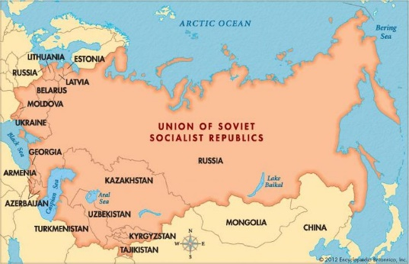  Bản đồ Liên Xô  - Sau chiến tranh thế giới thứ 2, Liên Xô là nước chiến thắng, nhưng Liên Xô chịu những tổn thất rất nặng nề.  - Liên Xô bị thiệt hại nặng nề về người và của 27 triệu người chết, 1700 thành phố, 70.000 làng mạc bị tàn phá...  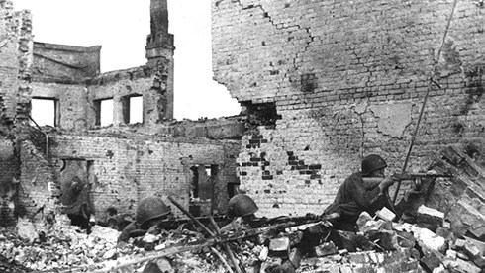  Liên Xô bị tàn phá  - Thiệt hại hết sức to lớn .  => Những tổn thất đó làm cho nền kinh tế Liên Xô phát triển chậm lại tới 10 năm. Đất nước gặp muôn vàn khó khăn tưởng chừng như không vượt nổi.  => Trong hoàn cảnh đó LXô phải khắc phục kinh tế, hàn gắn vết thương chiến tranh, tiếp tục XDCNXH.  Stalin  - Thành tựu:  + Công nghiệp: 1950 sản xuất công nghiệp tăng 73% . Hơn 6000 nhà máy được xây dựng và khôi phục.  + Nông nghiệp: Vượt mức trước chiến tranh.  + Khoa học- Kĩ thuật: 1949 Liên Xô chế tạo thành công bom nguyên tử => phá vỡ thế độc quyền của Mĩ.  - HS thảo luận và cử đại diện nhóm trả lời  + Tốc độ khôi phục kinh tế trong thời kỳ này tăng nhanh chóng.  + Có được kết quả này là do sự thống nhất về tư tưởng, chính trị của xã hội , Liên Xô, tinh thần tự lập, tự cường, tinh thần tự lực gian khổ, lao động cần cù, quên mình của nhân dân LXô.  => Liên Xô đã hoàn thành và vượt mức kế hoạch 5 năm lần thứ 4 ( 1946 - 1950) 9 tháng (chỉ thực hiện 4 năm 3 tháng).  + Các nước Tư bản phương Tây luôn có âm mưu và hành động phá hoại, bao vây Liên Xô cả về kinh tế, chính trị, quân sự.  + Liên Xô phải chi phí lớn cho quốc phòng, an ninh để bảo vệ thành quả của công cuộc xây dựng chủ nghĩa xã hội.  + Ảnh hưởng rất lớn và trực tiếp đến việc xây dựng cơ sở vật chất, kĩ thuật, làm giảm tốc độ của công cuộc xây dựng chủ nghĩa xã hội ở Liên Xô.  - Kế hoạch 5 năm:  + 1951 -1955.  + 1956 - 1960.  - Kế hoạch 7 năm: (1959 - 1965).  - Ưu tiên phát triển công nghiệp nặng - Nền tảng của nền kinh tế quốc dân.  - Thâm canh trong sản xuất nông nghiệp, đẩy mạnh tiến bộ khoa học kĩ thuật.  - Tăng cường sức mạnh quốc phòng.  - Là cường quốc công nghiệp đứng thứ 2 thế giới (sau Mĩ) chiếm 20% sản lượng công nghiệp thế giới.  - Đạt được những thành tựu to lớn, đặc biệt là khoa học vũ trụ.  + 1957 phóng vệ tinh nhân tạo.  + 1961 phóng tàu vũ trụ.  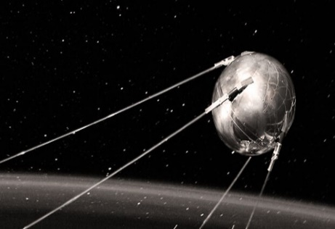  Vệ tinh nhân tạo  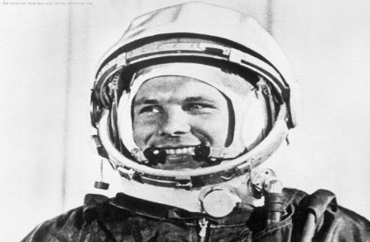  Ga-ga-rin  - Hoà bình, quan hệ hữu nghị với tất cả các nước.  - Tích cực ủng hộ phong trào đấu tranh giải phóng dân tộc thế giới.  => Chỗ dựa vững chắc của cách mạng thế giới. | I. Liên Xô  1/Công cuộc khôi phục kinh tế sau chiến tranh (1945 -1950).  - Sau chiến tranh Liên Xô bị thiệt hại nặng nề: Hơn 27 triệu người chết, 1710 thành phố, hơn 70.000 làng mạc bị tàn phá...  - Đảng nhà nước Liên Xô đề ra kế hoạch khôi phục kinh tế.  - Thành tựu:  + Công nghiệp: 1950 sản xuất công nghiệp tăng 73% .  + Nông nghiệp: Vượt mức trước chiến tranh.  + Khoa học- kĩ thuật: 1949 Liên Xô chế tạo thành công bom nguyên tử => phá vỡ thế độc quyền của Mĩ.  2/ Tiếp tục công cuộc xây dựng cơ sở vật chất - kĩ thuật của chủ nghĩa xã hội (Từ 1950 đến đầu những năm 70 của thế kỉ XX).  * Thành tựu về kinh tế.  - Liên Xô thực hiện thành công một loạt các kế hoạch dài hạn.  - Là cường quốc công nghiệp đứng thứ 2 thế giới (sau Mĩ) chiếm 20% sản lượng công nghiệp thế giới.  * Về khoa học - kĩ thuật.  - Đạt được những thành tựu to lớn, đặc biệt là khoa học vũ trụ.  + 1957 phóng vệ tinh nhân tạo.  + 1961 phóng tàu vũ trụ.  * Về đối ngoại:  - Hoà bình, quan hệ hữu nghị với tất cả các nước.  - Tích cực ủng hộ phong trào đấu tranh, giải phóng dân tộc thế giới.  => Chỗ dựa vững chắc của cách mạng thế giới.

- Kết luận: Những thành tựu của nhân dân Liên Xô trong việc khôi phục kinh tế và công cuộc tiếp tục xây dựng cơ sở vật chất - kĩ thuật của chủ nghĩa xã hội là rất to lớn không thể phủ nhận được. Nhờ những thành tựu đó mà Liên Xô là trụ cột của các nước xã hội chủ nghĩa là thành trí, là chỗ dựa của phong trào cách mạng thế giới.
III. BÀI TẬP HỌC SINH CẦN THỰC HIỆN (Học sinh không có thiết bị để làm bài tập theo Link phía dưới thì ghi và trả lời các câu hỏi vào tập).
BÀI TẬP 1: TRẮC NGHIỆM
Câu 1: Sau thế chiến 2, Liên Xô là nước?
- Thắng trận, thu nhiều lợi nhuận sau chiến tranh.
- Thắng trận, thiệt hại nặng nề.
- Thua trận, phải bồi thường chi phí chiến tranh.
- Thua trận, bị thiệt hại nặng nề.
Câu 2: Liên Xô chế tạo thành công bom nguyên tử vào thời gian nào?
- 1946
- 1947
- 1948
- 1949
Câu 3: Trong những năm 50 – 70 thế kỉ XX Liên Xô là cường quốc công nghiệp đứng thứ mấy trên thế giới?
- 1
- 2
- 3
- 4
Câu 4: Liên Xô phóng thành công vệ tinh nhân tạo vào thời gian nào?
- 1955
- 1956
- 1957
- 1958
Câu 5: Nhà du hành đầu tiên bay vào vũ trụ năm 1961 là ai?
- Amstrong
- Rubin
- Gorbatko
- Gagarin
BÀI TẬP 2: TỰ LUẬN
Em hãy cho biết chính sách đối ngoại của Liên Xô trong những năm 50 -70 thế kỉ XX?

IV. DẶN DÒ- HƯỚNG DẪN CỦA GIÁO VIÊN:
- HS ghi chép bài đầy đủ nội dung ở cột 3 (III) vào tập môn Lịch sử.
- Học bài, xem nội dung tiếp theo của bài 1
- Làm các bài tập theo yêu cầu từ đường link: https://forms.gle/RRvmpZsep96B483k9
- Mọi ý kiến thắc mắc cần giải đáp các em liện hệ qua:
* Mọi ý kiến thắc mắc cần giải đáp các em có thể trao đổi trực tiếp với giáo viên trong giờ học online qua google meet, trường hợp đặc biệt có thể liên hệ giáo viên:
Giáo viên | Lớp dạy | Zalo | Email
Đặng Thị Kim Ngân | 9/1, 9/3, 9/5, 9/7, 9/9, 9/11, 9/13 | 0933607169 | dangthikimngan281089@gmail.com
Phạm Ngọc Thanh Phương | 9/2, 9/4, 9/6, 9/8, 9/10, 9/12 | 0383595492 | phamngocthanhphuong1303@gmail.com

